|  |  |
| --- | --- |
|  | Résultat de recherche d'images pour "logo EST guelmim" |

**DUT Filière Génie Informatique**

**Rapport de stage**

**Réalisation une application de gestion du personnel de la Commune Urbaine Ait Melloul**

**Réalisé par :**

* **ELKHIYAR Moncif**

**Encadré par :**

* **Mohamed** **ETTAQI**
* **Salah Khali**

**Année universitaire : 2018-2019**

Dédicaces

Je dédie ce travail à :

Mes chers parents pour leur soutien moral et matériel, leurs sacrifices et leur amour, mon cher frère et amis pour leurs aides, encouragements et fidélité.

Le corps professoral et administratif de l’école pour leurs efforts, aides et soutien ainsi pour leurs encadrements et intérêts.

Tous les étudiants de génie informatique –Promotion 2017/2019

Remerciements

Je souhaite tout d’abord remercier M. Ali Bakkas d’avoir accepté de m’accueillir au sein de la commune d’Ait Melloul.

Mes profonds reconnaissances et remerciements à M. Khali Salah et M. Mohamed Taqui pour leurs encadrements et leurs conseils les plus précieux et judicieux.

J’exprime également ma gratitude à toutes les personnes qui m’ont aidé de près ou de loin dans l’accomplissement de ce travail.

Nous tenons à remercier toutes les personnes qui ont contribué au succès de notre Projet de fin du stage et qui nous ont aidé lors de la rédaction de ce projet.

Enfin, Nous adressons également nos sincères remerciements à tous les enseignants qui ont contribué à notre formation ainsi qu’à toutes les personnes qui travaillent à l’école supérieure de technologie de Guelmim.

Table des matières

Dédicaces ii

Remerciements iii

Table des matières iv

Liste des tableaux vi

Liste des figures vii

Introduction 1

Chapitre 1 Présentation de la Commune Urbaine d’Ait Melloul 2

1.1 L’organisation territoriale au Royaume 2

1.2 La commune Urbaine d’Ait Melloul: 3

1.2.1 Histoire géographique : 3

1.2.2 Démographie et population : 4

1.3 Organisation fonctionnelle de la commune : 5

1.4 Aperçu sur le département des ressources humaines et de communication : 6

1.4.1 Organigramme 2 : Département des ressources humaines et de communication 6

1.5 Conclusion 7

Chapitre 2 Analyse et Conception 9

2.1 Introduction 9

2.2 Présentation du projet et analyse de l’existant 9

2.2.1 Présentation et objectif du projet 9

2.2.2 Etude de l’existant et Problématique 10

2.2.3 La solution proposée et taches à réaliser : 11

2.3 Analyse et conception de base de données 12

*2.3.1* Dictionnaire de données 13

2.3.2 Modèle conceptuel de données (MCD) 14

2.3.3 Modèle logique de données 16

2.4 Création de la base de données 17

2.4.1 Génération de base de données : 17

2.4.2 Création de base de données sous MySQL 18

2.5 Conclusion 18

Chapitre 3 Réalisation du Projet 19

3.1 Introduction 19

3.2 5. Méthodes et outils de développement 19

3.3 Présentation de l’application 22

3.3.1 Interface Login de l’application : 22

3.3.2 Interface accueil de l’application : 22

3.3.3 Interface accueil du menu employé 23

3.3.4 Interface accueil de Menu promotion : 26

3.3.5 Interface accueil de Menu Département : 30

Conclusion 32

Bibliographie 33

Liste des tableaux

Tableau 1 : Communes limitrophes d'Ait Melloul 3

Tableau 2 : Evolution de la population d’Ait Melloul 4

Tableau 3 : Fiche d’identité de la commune 4

Tableau 4 : Dictionnaire de données 13

Tableau 5 : Rythme d'avancement d'échelon 29

Liste des figures

Figure 1 : Organigramme de la CUAM 5

Figure 2 : Organigramme département de ressource humaine 7

Figure 3 : Extrait du fichier Excel utilisé pour la gestion du personnel 10

Figure 4 : Modèle conceptuel de données 15

Figure 5: Modèle logique de données 17

Figure 6: Fichier SQL 18

Figure 7 : Base de données dans phpMyAdmin 18

Figure 8 : La page login de l’application 22

Figure 9: La page accueil de l’application 23

Figure 10: Interface d’accueil employé 24

Figure 11 : formulaire pour ajouter un nouveau diplôme 24

Figure 12 : Interface modification d’un employé 25

Figure 13 : Menu promotion 26

Figure 14 : Interface d’accueil grade 27

Figure 16 : Interface rechercher générale 28

Figure 17 : Interface promotion par grade 29

Figure 18 : Interface promotion par échelon. 30

Introduction

Après avoir passé deux années de formation théorique et pratique, les stagiaires de l’Ecole Supérieur de Technologie Guelmim se trouvent dans l’obligation d’effectuer un stage afin de contacter le monde de travail et d’établir une relation entre la formation et le professionnel. Cette expérience nous aide à compléter le savoir-faire, découvrir le sens de la responsabilité en faisant des contacts avec les gens professionnels, ainsi que mettre en œuvre nos connaissances acquise au sein de l’établissement.

Mon stage s’est déroulé dans la Commune Urbaine de Ait Melloul, qui m’a accordé l’occasion de s’engager dans le monde professionnel pendant toute la période de stage.

Au cours de ce stage, nous avons développé une application de gestion personnel de la commune. Cette application permettra de traiter les déférentes actions de la gestion de personnels tel que l’ajout et la modification des informations d’un employé, la gestion de la promotion des employés (grade et échelon). Ce rapport est composé de quatre chapitre.

D'abord, le premier chapitre présentera l’organisme d’accueil de mon stage (commune d’Ait Melloul) avec son historique et démographie et population ainsi l’organisation fonctionnelle de la commune.

Ensuite, le second chapitre décrira la problématique et l’objectif de notre projet. Ainsi il présente les différentes étapes de l’analyse et de conception de notre projet tout en détaillant la méthodologie suivie et les modèles correspondants.

Enfin, le troisième chapitre illustrera la phase de la mise en œuvre de notre application en s’intéressant aux interfaces qui présentent le fonctionnement général de notre application.

# Présentation de la Commune Urbaine d’Ait Melloul

## L’organisation territoriale au Royaume

L'[organisation territoriale](https://fr.wikipedia.org/wiki/Organisation_territoriale) du [Maroc](https://fr.wikipedia.org/wiki/Maroc) repose sur un système complexe dans lequel les [régions](https://fr.wikipedia.org/wiki/R%C3%A9gions_du_Maroc) et les [préfectures ou provinces](https://fr.wikipedia.org/wiki/Organisation_territoriale_du_Maroc#Pr%C3%A9fectures_et_provinces_(class%C3%A9es_par_r%C3%A9gions_et_wilayas)) — respectivement à dominante urbaine ou rurale — concernent aussi bien la [décentralisation](https://fr.wikipedia.org/wiki/D%C3%A9centralisation) que la [déconcentration](https://fr.wikipedia.org/wiki/D%C3%A9concentration) ; elles constituent donc des niveaux de dédoublement fonctionnel.

En 2015, le Maroc se dote d’un nouveau découpage territorial, annoncé par le projet de [régionalisation](https://fr.wikipedia.org/wiki/R%C3%A9gionalisation) avancée de 2011. Il y a 12 régions et [wilayas,](https://fr.wikipedia.org/wiki/Wilaya_(Maroc)) rassemblant 75 préfectures ou provinces (13 préfectures et 62 provinces), elles-mêmes regroupant 1 538 [communes](https://fr.wikipedia.org/wiki/Commune_(Maroc)) ; l'échelon de la commune étant le plus ancien dans le cadre de la décentralisation.

**La commune :**

La commune est une collectivité territoriale de droit public dotée de la personnalité morale et de l’autonomie financière. On en distingue : commune urbaine et commune rurale. Elle est créée et peut être supprimée par décret.

La commune marocaine moderne est l’héritière d’une tradition d’autonomie des groupements de base qui plonge profondément ses racines dans le passé.

❖ **Les compétences de la commune :**

On peut ainsi distinguer :

* Établir le plan de développement communal.
* Décider des mesures à prendre pour assurer le développement économique, social et culturel de la commune.
* Décider de la création et de la gestion des services publics communaux.
* Veiller au respect des documents d’urbanisme et d’aménagement du territoire.
* Engager toutes actions de coopération et de partenariat …

❖ **Sa communication :**

Aujourd’hui les communes doivent communiquer à propos des décisions prises par le conseil communal, on remarque ainsi que toutes les communes, même les plus petites mettent en place un service de communication, ou sous-traite cette activité. En effet, pour « survivre », elles doivent attirer les entreprises en renvoyant l’image d’une ville économiquement attrayante et dynamique et créer ou renforcer les liens entre les habitants, et entres les habitants et les structures communales.

## La commune Urbaine d’Ait Melloul :

### Histoire géographique :

Le terme d’« Ait Melloul » est linguistiquement d’origine Berbéro-Amazigh. Il signifie « les blancs ». Ce nom prend son origine d’une histoire ancienne qui suppose que le premier arrivé avait un cheval blanc ou habitait une maison blanche. La commune d’Ait Melloul est située sur la rive sud de l’Oued Souss et occupe une partie de la plaine du bas-souss proche de l’océan atlantique, elle est limitée par les communes suivantes :

Tableau 1 : Communes limitrophes d'Ait Melloul

|  |  |  |
| --- | --- | --- |
|  | **La commune** | **Distance (en km)** |
| **Nord** | Inezgane | 2.7 |
| **Est** | Temsia | 9 |
| **Sud** | El Kliaa | 6.6 |

### Démographie et population :

* Origine ethnique : La population d’Ait Melloul est originaire des régions sahariennes de Saguia Al Hamra et Oued Eddahab (Tribus Rguibat, Ouled Dlim, Ait Hmad, Assa…)
* Démographie : Au terme du dernier recensement de 2014, la population de la commune d'Ait Melloul a connu une croissance significative, atteignant 171.847 habitants. Alors que le taux d'accroissement était de 2.8% ce qui signifie que la commune d’Ait Melloul connaît une croissance démographique rapide.

Tableau 2 : Evolution de la population d’Ait Melloul

|  |  |  |  |
| --- | --- | --- | --- |
| **Année** | **1994** | **2004** | **2014** |
| **Population** | 82.825 | 130.370 | 171.847 |

Tableau 3 : Fiche d’identité de la commune

|  |  |
| --- | --- |
| **La région** | **Souss-Massa** |
| **Préfecture** | Inezgane-Ait Melloul |
| **Année de création** | 1975 en tant qu’une commune rurale  1992 en tant qu’une commune urbaine |
| **Maire** | Elhoucine Elasri |
| **Population** | 171 847 hab. (2014) |
| **Nombre de membres du conseil communal** | 43 membres |

## Organisation fonctionnelle de la commune :

La commune d’Ait Melloul est gérée par un conseil communal qui est composé des élus présidés par M. El Houcine El Assri et des vices président.

Elle se compose de plusieurs divisions et services (voir l’organigramme 1), qui sont sous l’autorité du président, et le directeur des services.

***4.1 - Organigramme 1 : Organigramme de la CUAM :***

La figure ci-dessous présente l’organigramme général de la commune urbaine de Ait Melloul.

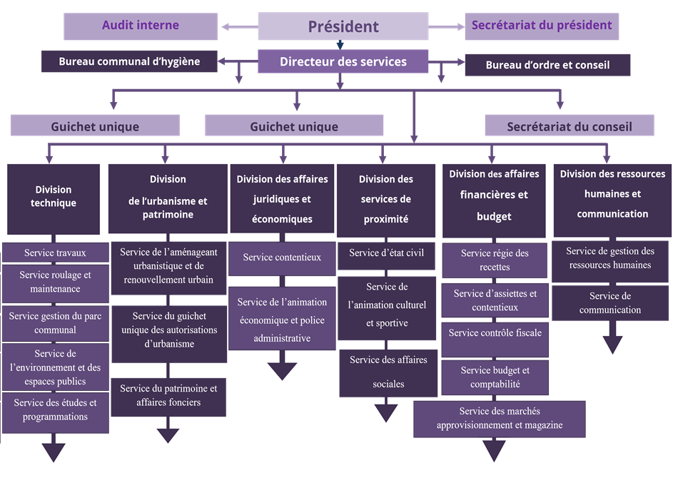

Figure 1 : Organigramme de la CUAM

## Aperçu sur le département des ressources humaines et de communication :

Il est utile de mentionner que le département des ressources humaines et de communication de la commune d’Ait Melloul a été récemment crée, il est sous la direction du chef de département, ce dernier vise à coordonner entre le département des ressources humaines et de la communication, superviser l'achèvement d'un plan annuel pour le développement des capacités du personnel, assurer le mouvement des ressources humaines, etc.

Ce département est divisé en deux services principaux :

* + Service de gestion des ressources humaines : ses principales activités consistent à gérer le statut des employés tout au long de leur carrière, gestion de diverses licences et preuves administratives, coordination avec des membres égaux des comités administratifs, etc. Il se compose de deux bureaux : bureau de l'évaluation du capital humain et le bureau des programmes et règlements.
  + Service de communication et de partenariat : ce service est divisé en sept bureaux principaux : Bureau de média, bureau des systèmes de réseau et de communication, bureau du partenariat, bureau d’informatique, bureau des études et du développement de l'informatique et de la numérisation, bureau de maintenance de matériel informatique et bureau de la documentation et des archives.

### Organigramme 2 : Département des ressources humaines et de communication

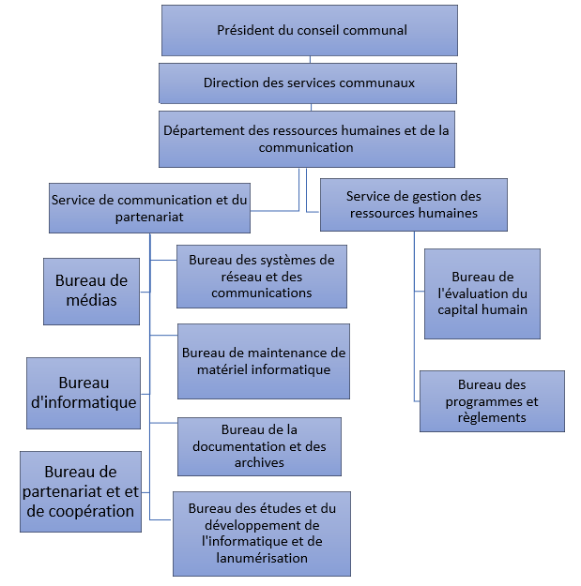

Figure 2 : Organigramme département de ressource humaine

## Conclusion

Dans ce chapitre, nous avons présenté la commune urbaine de ait Melloul. Dans le chapitre suivant nous allons présenter l’étape de l’Analyse et la Conception de notre projet.

# Analyse et Conception

## Introduction

Comme tout projet informatique il est souvent très recommandé d'établir une bonne démarche de gestion de projet, c'est pourquoi dans cette partie nous allons attaquer la partie analyse et conception. Dans ce chapitre, nous allons présenter d’abord la problématique et l’objectif de notre projet en étudiant l’existant. Ensuite nous présentons les différentes étapes que nous avons suivi pour construire la base de données de notre application. Enfin nous terminons notre chapitre par une conclusion.

## Présentation du projet et analyse de l’existant

### Présentation et objectif du projet

La gestion de ressources humaines est une activité ou souvent un service plus important dans les sociétés pour une démarche rapide. Ce service facilite la gestion des employés de l’organisation dont tous ce qui concernant l’enregistrement des employés, la promotion, l’absence, les congés…, et pour mieux organiser le travail. Une application de gestion du personnel permettra de simplifier et sécuriser le travail pour l’utilisateur et le personnel.

Dans le cadre de notre stage, il nous est demandé de concevoir et réaliser une application de gestion du personnel de la commune urbaine de Ait Melloul. L’objectif du projet consiste à développer une application de la gestion du personnel. Cette application permettra de réaliser les opérations suivantes :

### Etude de l’existant et Problématique

Notre projet de fin d’étude vise à réaliser une application de gestion de ressources humaines de commune urbaine de ait Melloul, qui consiste à mettre au pied une solution d’optimisation de la gestion du personnel.

Le service de ressource humaine de la commune utilise actuellement les logiciels Microsoft EXCEL et WORD pour gérer toutes les activités en relation avec la gestion du personnel. La figure ci-dessous présente un exemple d’un fichier Excel utilisé pour le traitement et la sauvegarde les informations du personnel de la commune.

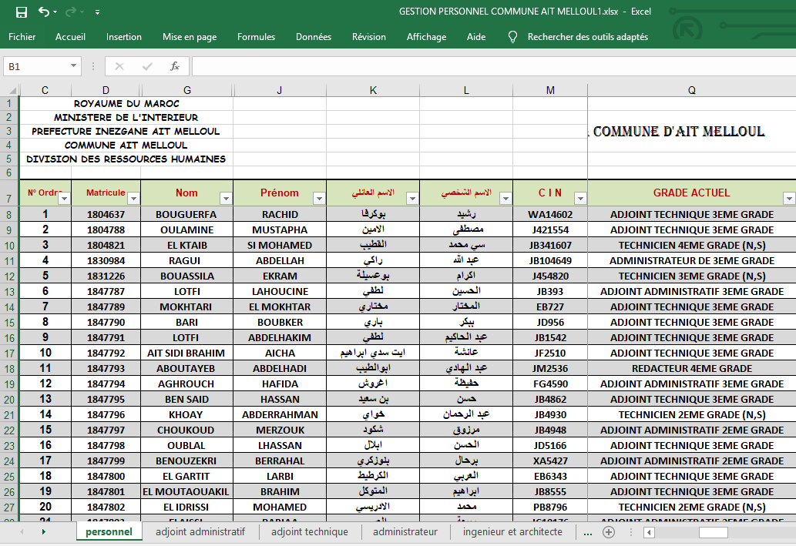

Figure 3 : Extrait du fichier Excel utilisé pour la gestion du personnel

L’utilisation de ces logiciels ne permet pas une bonne gestion des taches du service de ressource humaine. En effet certaines fonctionnalités ne se font pas de manière automatique et nécessite une intervention manuelle qui est la plupart du temps fastidieuse.

L’objectif visé est de satisfaire aux besoins des utilisateurs en automatisant les différentes tâches effectuées et en réduisant au maximum la charge de travail due aux différents traitements de l’information.

### La solution proposée et taches à réaliser :

Afin de bien automatiser la tache de gestion du personnel, une application couplée à une base de données nous a été proposé. Notre fonction est de réaliser une application de gestion du personnel après une étude et une analyse globale des besoins du service. Cette application devra permettre les taches suivantes :

**La gestion de l'authentification** : Le système doit permettre au responsable de s’authentifier.

**La gestion des employés** : Le système doit permettre au responsable de :

* Ajouter un personnel
* Ajouter un ou plusieurs diplômes d’un personnel
* Modifier les informations d’un personnel
* Supprimer un personnel
* Lister l'ensemble des personnels
* Imprimer la liste des personnels

**La gestion des services (Département)** : Le système doit permettre au responsable de :

* Modifier les informations concernant un service
* Supprimer un service
* Afficher la liste des services
* Ajouter un nouveau service
* Imprimer la liste des services

**La gestion de la promotion du personnel** : Le système doit permettre au responsable de :

* Ajouter un nouveau grade
* Modifier les informations concernant un grade
* Ajouter un nouvel échelon
* Modifier les informations concernant un échelon
* Afficher les informations des échelons d’employé rechercher
* Afficher l’historique des grades d’employé rechercher

**La recherche multicritère** : Le système doit permettre au responsable de :

* Rechercher un personnel par matricule
* Rechercher et afficher la liste des personnels par grade
* Rechercher et afficher la liste des personnels par grade, par échelon et la date d’effet
* Rechercher et afficher la liste des personnels par grade et la note.

**La gestion des avancements** : Afficher la liste des personnels proposer pour l’avancement de grade ou d’échelon.

* Rechercher et afficher la liste des personnels qui seront suggérés pour la promotion du grade
* Rechercher et afficher la liste des personnels qui seront suggérés pour la promotion de l’échelon

A part les taches fondamentales, notre futur système doit répondre aux critères suivants :

**La rapidité du traitement** : En effet, vu le nombre important des transactions quotidiennes, il est impérativement nécessaire que la durée d’exécution des traitements s’approche le plus possible du temps réel.

**La performance** : Une application doit être avant tout performante c'est-à-dire à travers ses fonctionnalités, elle doit répondre à toutes les exigences des usagers d’une manière optimale.

**La convivialité** : L‘application doit être facile à utiliser. En effet, les interfaces utilisateurs doivent être conviviales c'est-à-dire simples, ergonomiques et adaptées à l’utilisateur.

**La confidentialité** : vu que les données manipulées par notre application sont critiques, nous devons garantir une sécurité optimale. Ainsi, les droits d’accès à l’application doivent être bien attribués, afin d’assurer la sécurité des données.

## Analyse et conception de base de données

Nous avons adopté la méthode Merise pour la conception de notre base de données.

### Dictionnaire de données

Avant d’établir le modèle de conception de données, nous avons d’abord construit le dictionnaire de données de notre projet. Le tableau ci-dessous présente ce dictionnaire.

Tableau 4 : Dictionnaire de données

|  |  |  |  |
| --- | --- | --- | --- |
| **Nom** | **Identificateur** | **Type** | **Signification** |
| nom_diplome | NOM_DIPLOME | Texte | Nom diplôme d’un employé |
| nom_diplome_arab | NOM_DIPLOME_ARAB | Texte | Nom en Arab diplôme d’un employé |
| echellon | ECHELLON | Numérique | Echelon d’un employé |
| indice | INDICE | Numérique | Indice d’un employé |
| cin | CIN | Texte | Cin de l’employé |
| date d'affectation | DATE_D_AFFECTATION | Date | Date d'affectation d’un l’employé à un service |
| date effectgrade | DATE_EFFECTGRADE | Date | Date d’effet du grade actuel d’un employé |
| date reclassement | DATE_RECLASSEMENT | Date | Date d’effet d’échelon actuel d’un employé |
| date_naissance | DATE_NAISSANCE | Date | Date naissance d’un employé |
| date_recrutement | DATE_RECRUTEMENT | Date | Date recrutement d’un employé |
| matricule | MATRICULE | Texte | Matricule d’un employé |
| nom_employe | NOM_EMPLOYE | Texte | Nom d’un employé |
| nomarab | NOMARAB | Texte | Nom en Arab d’un employé |
| note | NOTE | Numérique | La note d’un employé |
| prenomarab | PRENOMARAB | Texte | Prénom en Arab d’un employé |
| prénom_emplye | PRENOM_EMPLYE | Texte | Prénom d’un employé |
| sex | SEX | Texte | Sexe d’un employé |
| echel | ECHEL | Numérique | Echel d’un employé |
| grade actuel | GRADE_ACTUEL | Texte | Nom du grade d’un employé |
| grade_actuel-arab | GRADE_ACTUEL_ARAB | Texte | Nom en Arab du grade d’un employé |
| Date debut | DATE_DEBUT | Date | Date d’effet d’un grade pour un employé |
| Date Fin | DATE_FIN | Date | Date fine d’un grade pour un employé |
| chef_service | CHEF_SERVICE | Texte | Le nom du responsable d’un service |
| lieu_service | LIEU_SERVICE | Texte | Lieu affectation & un service d’un employé |
| nom_service | NOM_SERVICE | Texte | Nom d’un service |
| Administration d'origine | ADMINISRATION | Texte | Administration d’origine d’un employé après son déplacement à la commune |
| date_deplacement | DATE_DEPLACEMENT | Date | Date déplacement d’un employé à la commune |
| Statut administratif | STATUT_ADMINISTRATIF | Texte | Statut administratif d’un employé |
| email_utilisateur | EMAIL_UTILISATEUR | Texte | Email d’un utilisateur |
| mot de pass utilisateur | MOT_DE_PASS | Texte | Mot de passe d’un utilisateur |
| nom_utilisateur | NOM_UTILISATEUR | Texte | Nom utilisateur d’un employé |
| type_droit | TYPE_DROIT | Texte | Type de droit d’accès d’un utilisateur |

### Modèle conceptuel de données (MCD)

Le modèle conceptuel de données que nous avons construit est présenté dans la Figure 4 ci-dessous. Ce modèle permet de représenter la structure générale du système d’information, du point de vue données, et définit également les relations entre ces différentes donnés. Il est établi à partir des entités et de dictionnaire de données présenté précédemment et aussi les règles de gestion de ressources humains.

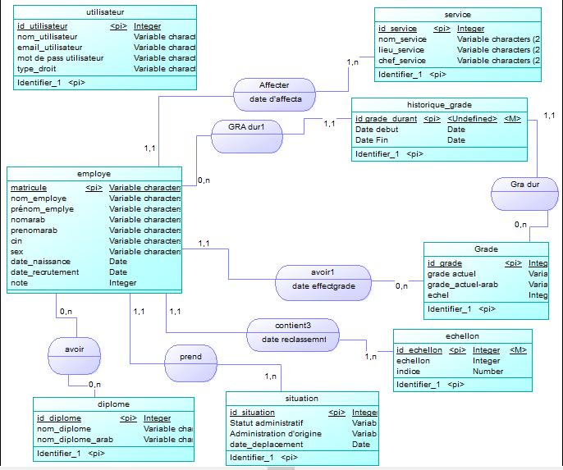

Figure 4 : Modèle conceptuel de données

**Règles de gestion :**

On représente les règles de gestion de notre base de données comme suit :

* *Employé ⬄ Diplôme*

Un employé peut avoir aucun ou plusieurs diplômes.

Un diplôme avoir par aucun ou plusieurs employés.

* *Employé ⬄ Situation*

Un employé peut avoir prendre une seule situation.

Une Situation prend par un ou plusieurs employés.

* *Employé ⬄ Echelon*

Un employé peut contient un seul échelon avec une date reclassement.

* *Employé ⬄ Historique grade*

Un employé peut avoir un ou plusieurs historique (plusieurs grades avec date début et date fin). Cette relation permet de savoir le cursus des grades d’un employé

* *Grade ⬄ Historique grade*

Un grade peut avoir aucun ou plusieurs historique .

* *Employé ⬄ Service*

Un employé peut affecter à un seul service avec une date d’affectation.

### Modèle logique de données

Nous avons utilisé le logiciel PowerAMC pour générer le modèle logique des données à partir du MCD. La *Figure 5* ci-dessous présente notre MLD, qui est une représentation physique qui détermine comment les données seront organiser dans la base de données.

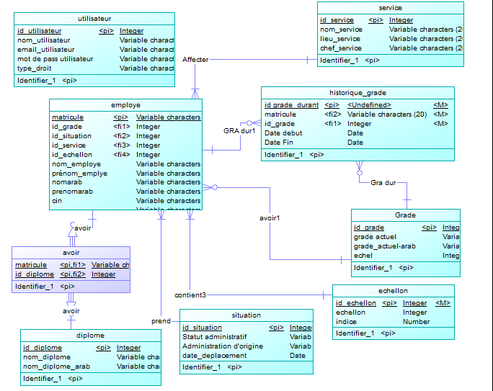

Figure 5: Modèle logique de données

## Création de la base de données

### Génération de base de données :

Après la transformation du module conceptuel de données vers le modèle logique de données, on passe à l’étape de conception du modèle physique de données. Pour cela, nous avons utilisé PowerAMC pour générer un fichier SQL qui contient les requêtes de création de la base de données. La *Figure 6* ci-dessous présente une partie de ce fichier.

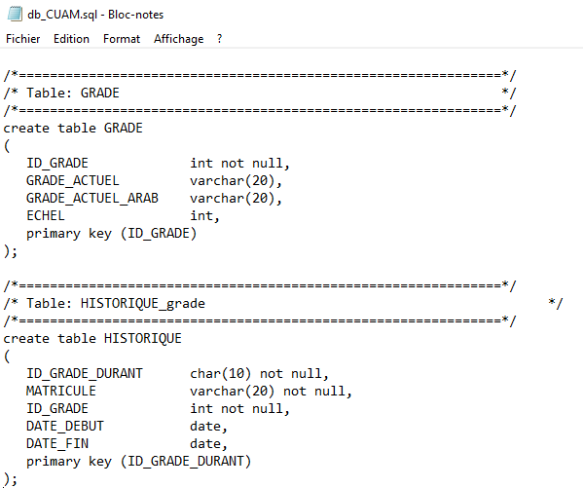

Figure 6: Fichier SQL

### Création de base de données sous MySQL

Après la génération du fichier sql de la base de données, nous avons créé une base de données **DB_CUAM** dans phpMyAdmin. Ensuite, nous avons exécuté la requête SQL pour créer les différentes tables de notre base de données, comme il montre la *Figure 7* ci-dessous.

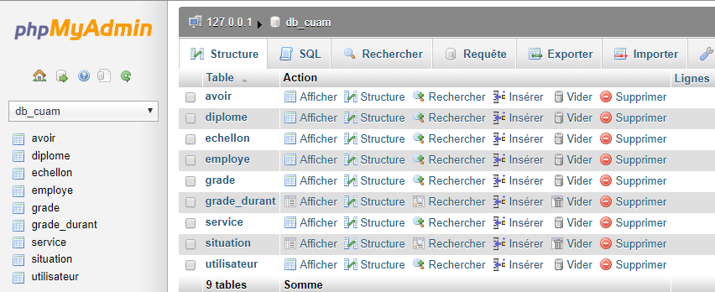

Figure 7 : Base de données dans phpMyAdmin

## Conclusion

Dans ce chapitre, nous avons cité l’objectif et la problématique de notre projet après l’étude de la situation actuelle utilisée pour gérer le personnel de CUAM. Par la suite nous avons présenté l les étapes de l’Analyse et la Conception de notre projet en utilisant la méthode Merise ainsi l’étape de la création de la base de données dans MYSQL. Dans le chapitre suivant nous allons présenter la partie réalisation de notre projet.

# Réalisation du Projet

## Introduction

Ce chapitre traite l’environnent de travail de réalisation du projet. Nous citons les différentes méthodes et outils de développement utilisés pour réaliser l’application développée dans ce stage. Ensuite nous présentons quelques interfaces graphiques de l’application pour découvrir le coté ergonomique et fonctionnel de notre application.

## 5. Méthodes et outils de développement

Afin de réaliser cette application, nous allons utiliser plusieurs technologie et outils informatiques. Dans cette partie, nous allons faire des petites présentations sur tous les outils que nous allons utiliser, en commençant par le langage JAVA, suivi par NetBeans qui est un environnement de développement intégré (EDI), ensuite nous allons présenter MySQL qui est un serveur de base de données relationnelles.

|  |  |
| --- | --- |
| **JAVA**  Reprenant en grande partie la syntaxe du langage C++, le langage de programmation informatique orienté objet Java permet de développer des applications client-serveur. Les applications développées en Java peuvent fonctionner sur différents systèmes d’exploitation, comme Windows ou Mac OS. Des plugins ajoutés aux navigateurs peuvent toutefois être nécessaire. Java et ces plugins, présents sur de très nombreuses machines, ont connu de nombreuses failles de sécurité, souvent graves et exploités. La popularité de l'environnement d'exécution Java dans les navigateurs, et le fait que Java dans les navigateurs soit indépendant de l'OS, ont rendu ce langage attrayant pour les pirates informatiques", a ainsi admis en 2013 Éric Maurice, responsable de la sécurité des logiciels Oracle. |  |

|  |  |
| --- | --- |
| **NetBeans**  NetBeans est un environnement de développement intégré (EDI), placé en open source par Sun en juin 2000 sous licence CDDL (Common Développent and Distribution License) et [GPLv2](https://fr.wikipedia.org/wiki/Licence_publique_g%C3%A9n%C3%A9rale_GNU). En plus de Java, NetBeans permet la prise en charge native de divers langages tels le C, le C++, le JavaScript, le XML, le Groovy, le PHP et le HTML, ou d'autres (dont Python et Ruby) par l'ajout de greffons. Il offre toutes les facilités d'un IDE moderne (éditeur avec coloration syntaxique, projets multi-langage, re factoring, éditeur graphique d'interfaces et de pages Web).  Compilé en Java, NetBeans est disponible sous Windows, Linux, Solaris (sur x86 et SPARC), Mac OS X ou sous une version indépendante des systèmes d'exploitation (requérant une machine virtuelle Java). Un environnement Java Développent Kit JDK est requis pour les développements en Java.  NetBeans constitue par ailleurs une plateforme qui permet le développement d'applications spécifiques (bibliothèque Swing (Java)). L'IDE NetBeans s'appuie sur cette plateforme. | RÃ©sultat de recherche d'images pour "netbeans" |

|  |  |
| --- | --- |
| **MYSQL**  SQL est un langage informatique normalisé servant à exploiter des bases de données relationnelles. La partie langage de manipulation des données de SQL permet de rechercher, d'ajouter, de modifier ou de supprimer des données dans les bases de données relationnelles. Les instructions SQL s'écrivent d'une manière qui ressemble à celle de phrases Ordinaires en anglais. Cette ressemblance voulue vise à faciliter l'apprentissage et la lecture. |  |

|  |  |
| --- | --- |
| **Merise**  Merise est une méthode d'analyse, de conception et de gestion de projet informatique. Merise a été très utilisée dans les années 1970 et 1980 pour l'informatisation massive des organisations. Cette méthode reste adaptée pour la gestion des projets internes aux organisations, se limitant à un domaine précis. Elle est en revanche moins adaptée aux projets transverses aux organisations, qui gèrent le plus souvent des informations à caractère sociétal (environnemental et social) avec des parties prenantes. |  |

|  |  |
| --- | --- |
| **PowerAMC**  Power Designer (anciennement PowerAMC) est un logiciel de conception créé par la société SAP, qui permet de modéliser les traitements informatiques et leurs bases de données associées.  Il a été créé par SDP sous le nom AMC*Designer, racheté par Power soft qui lui-même a été racheté par Sybase 1995. Depuis 2010 Sybase appartient à l'éditeur allemand SAP[1](https://fr.wikipedia.org/wiki/PowerAMC#cite_note-1).  PowerAMC permet de réaliser tous les types de modèles informatiques. Power AMC permet de travailler avec la méthode [Merise](https://fr.wikipedia.org/wiki/Merise_(informatique)). Cela permet d'améliorer la modélisation, les processus, le coût et la production d'applications. |  |

## Présentation de l’application

### Interface Login de l’application :

La première interface de notre application permet d’afficher une page d’authentification qui propose à l’utilisateur de saisir son adresse email et son mot de passe pour l’accès à la page d’accueil, (*Figure 8*).

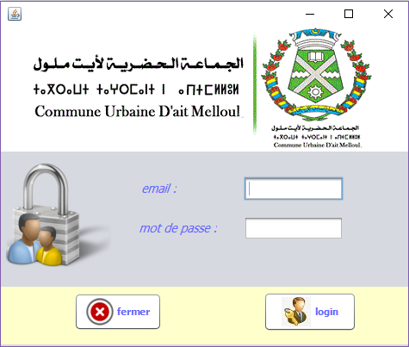

Figure 8 : La page login de l’application

### Interface accueil de l’application :

Après l’étape d’authentification, une page d’accueil s’affiche (*Figure 9*). Cette page contient différents menus traités dans notre application.

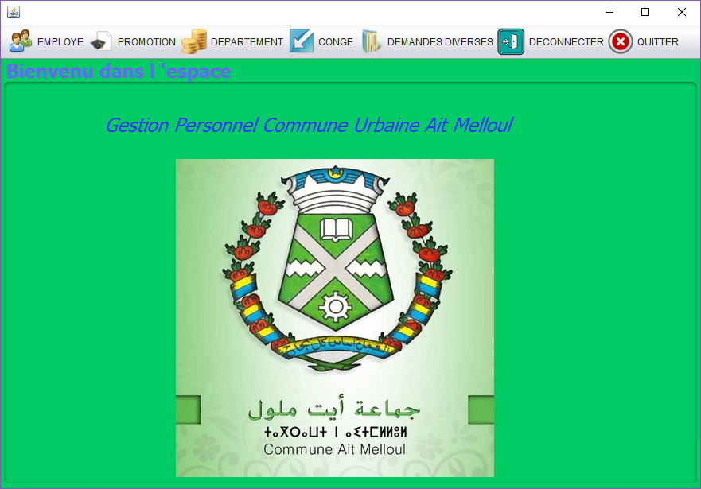

Figure 9: La page accueil de l’application

### Interface accueil du menu employé

La Figure 10 ci-dessous présente le formulaire qui permet d’ajouter un employé après le remplissage de ses informations dans les zones du texte et la validation par le bouton ajouter. La liste Diplôme contient les diplômes déjà enregistrés dans la base de données. On peut sélectionner plusieurs diplômes pour un employé et on peut aussi ajouter un nouveau diplôme s’il n’existe pas dans la liste en cliquant sur le bouton . Après la saisie de nouveau diplôme dans la le formulaire da la Figure 11, on actualise la liste des diplômes en cliquant sur le bouton .

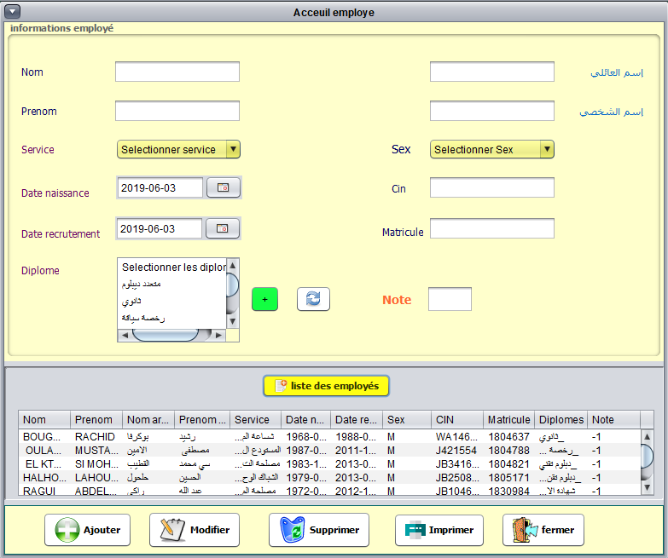

Figure 10: Interface d’accueil employé

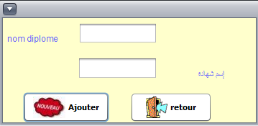

Figure 11 : formulaire pour ajouter un nouveau diplôme

Pour l’affichage de la liste des employés de la base de données, il suffit de cliquer sur le bouton « Liste employé ».

Après l’affichage de la liste on peut soit supprimer soit modifier un employé en le sélectionnant dans la liste puis en cliquant sur le bouton supprimer ou modifier.

Dans le cas de modifier, le formulaire de la *Figure 12* s’affiche qui permet de modifier les informations de l’employé sélectionné en cliquant sur le bouton appliquer après la modification des informations voulues.

Pour imprimer la liste des employés on clique sur le bouton imprimer.

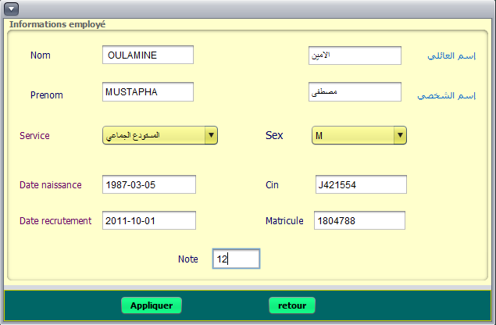

Figure 12 : Interface modification d’un employé

### Interface accueil de Menu promotion :

Après la description de menu concernant l’employé, nous présentons dans cette partie les fonctionnalités du menu « promotion ». Ce menu contient quatre sous menus, comme il montre la Figure 13 ci-dessous.

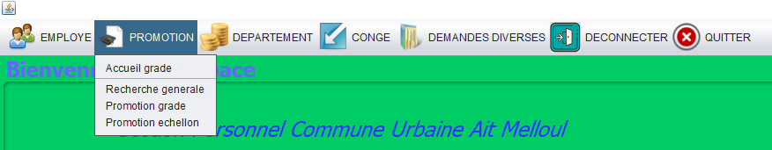

Figure 13 : Menu promotion

#### Interface accueil grade

Dans sous-menu, nous pouvons ajouter ou modifier le grade ou l’échelon d’un employé. En effet, pour ajouter le grade ou l’échelon d’un employé, on doit d’abord saisir son matricule puis on clique sur le bouton rechercher pour afficher ces informations comme il montre la *Figure 14* ci-dessous. Concernant l’ajout de grade, on sélectionne le nouveau grade et on entre la date d’effet du grade puis on valide par le bouton ajoute grade. De la même manière on peut ajouter un échelon pour un employé.

Le tableau historique grade employé affiche le cursus des grades d’un employé. Pour modifier le grade actuel on le sélectionne, puis on clique sur le bouton affiche grade pour saisir les nouvelles informations, en suite on clique sur valider, comme il montre la *Figure 14* ci-dessous. De la même manière on peut modifier un échelon pour un employé.

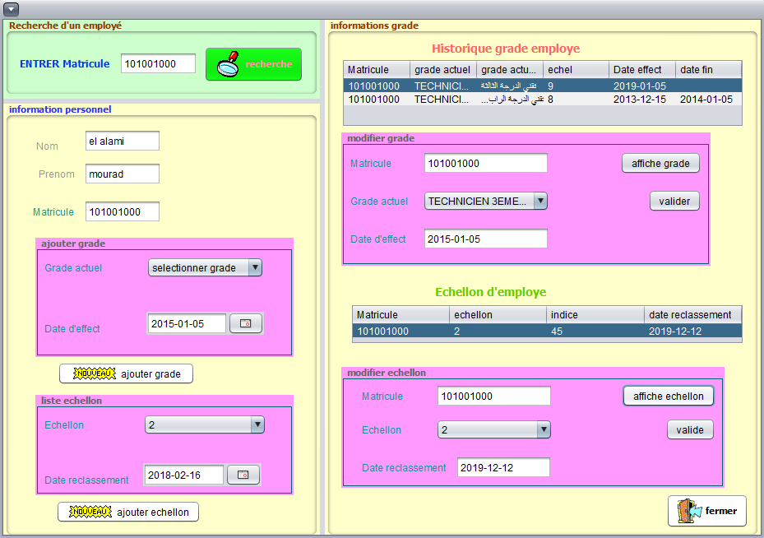

Figure 14 : Interface d’accueil grade

#### Interface recherche générale

La *Figure 16* ci-dessous présente l’interface qui permet de rechercher la liste des employés selon une grade sélectionnée et aussi un échelon sélectionné. On peut même filtrer la liste par date d’effet de grade pour affiche seulement les employés avec un grade déterminé et un échelon déterminé et une année d’effet de grade précise.

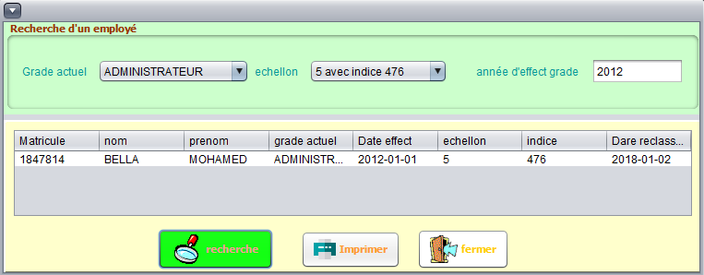

Figure 15 : Interface rechercher générale

#### Interface Liste d'employé proposée pour la promotion de grade

La *Figure 17* ci-dessous présente l’interface qui permet de rechercher et d’afficher la liste des employés dont la durée passée dans le grade actuel est supérieure ou égale 6 ans. On peut filtrer la liste précédente par la note.

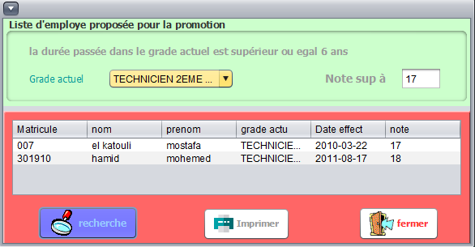

Figure 16 : Interface promotion par grade

#### Interface Liste d'employé proposée pour la promotion d’échelon

La *Figure 18* ci-dessous présente l’interface qui permet de rechercher et d’afficher la liste des employés par grade. On peut filtrer la liste précédente par le choix de passage d’un échelon a un autre comme il montre la *Figure 18*. Par exemple si on choisit le choix échelon 1=>2, il nous affiche les employés d’un grade déterminé et l’échelon 1 et qui seront proposés pour le passage vers l’échelon 2 car ils ont passé une année complète dans l’échelon 1. Nous avons utilisé le tableau ci-dessous pour réaliser ce traitement.

Tableau 5 : Rythme d'avancement d'échelon

|  |  |
| --- | --- |
| ***Echelon*** | **La durée** |
| Du 1er au 2ème échelon | 1an |
| Du 2ème au 3ème échelon | 1an |
| Du 3ème au 4ème échelon | 2ans |
| Du 4ème au 5ème échelon | 2ans |
| Du 5ème au 6ème échelon | 2ans |
| Du 6ème au 7ème échelon | 3ans |
| Du 7ème au 8ème échelon | 3ans |
| Du 8ème au 9ème échelon | 3ans |
| Du 9ème au 10ème échelon | 4ans |

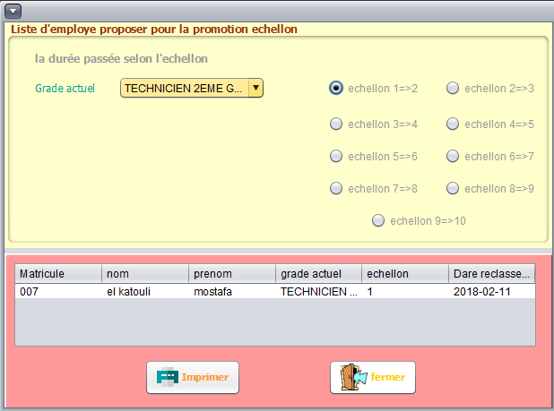

Figure 17 : Interface promotion par échelon.

### Interface accueil de Menu Département :

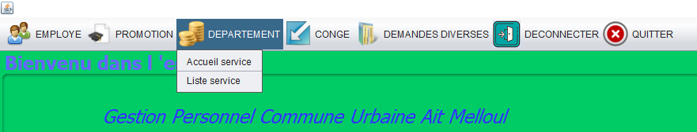

Figure 18 : Menu Département

Ce menu permet d’ajouter, modifier, supprimer et d’afficher la liste des départements (service) de la commune Ait Melloul.

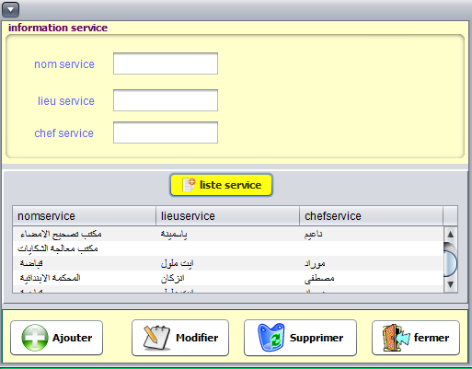

Figure 19 : Interface accueil département

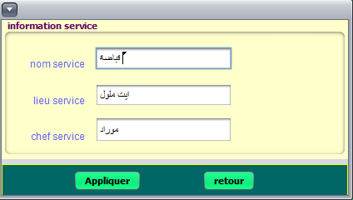

Figure 20 : Interface modification des départements

#### Liste service :

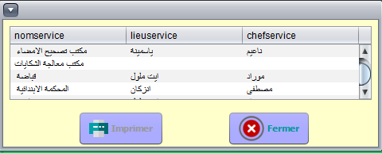

Figure 21 : Imprimer la liste des départements

Conclusion

Dans ce stage, effectué au sein de la commune urbaine de ait Melloul, nous avons réalisé une application de gestion du personnel en utilisant le langage java. Une telle application vise principalement à aider les responsables dans la gestion du personnel.

Pour accomplir cette mission et répondre aux besoins signalés, nous avons commencé par définir les principales fonctionnalités attendues de l’application cible. Ensuite, nous avons abordé l’étude fonctionnelle de l’application et l’étude conceptuelle dans laquelle nous avons élaboré la conception de la solution en utilisant la méthode Merise. Enfin, nous avons abordé la phase réalisation qui consiste à implémenter les fonctionnalités de l’application en utilisant le langage java.

Ce stage m’a permis de renforcer plusieurs compétences en programmation et en conception, ainsi en gestion du temps et de communication. Il était, une occasion pour rencontrer des personnes de grandes expériences dans leurs domaines, de bénéficier de leurs conseils et de découvrir la nature du travail dans cette organisme.

L’application réalisée peuvent être à améliorer en ajoutant d’autre fonctionnalités tel que la gestion de congés, d’absence et de gestion du mouvement entre les établissements.

Bibliographie

**Documents web**

[1] <https://openclassrooms.com/>

[2] [https://stackoverflow.com](https://stackoverflow.com/)

[3] <https://fr.wikipedia.org>